**TALLER 1**

1). Que es inteligencia artificial:

La inteligencia artificial (IA), también llamada inteligencia computacional, es la inteligencia exhibida por máquinas. En ciencias de la computación, una máquina «inteligente» ideal es un agente racional flexible que percibe su entorno y lleva a cabo acciones que maximicen sus posibilidades de éxito en algún objetivo o tarea. Coloquialmente, el término inteligencia artificial se aplica cuando una máquina imita las funciones «cognitivas» que los humanos asocian con otras mentes humanas, como por ejemplo: "aprender" y "resolver problemas". 5​ A medida que las máquinas se vuelven cada vez más capaces, tecnología que alguna vez se pensó que requería de inteligencia se elimina de la definición. Por ejemplo, el reconocimiento óptico de caracteres ya no se percibe como un ejemplo de la "inteligencia artificial" habiéndose convertido en una tecnología común.6​ Avances tecnológicos todavía clasificados como inteligencia artificial son los sistemas capaces de jugar ajedrez, GO y manejar por si mismos.

2). Mapa conceptual:

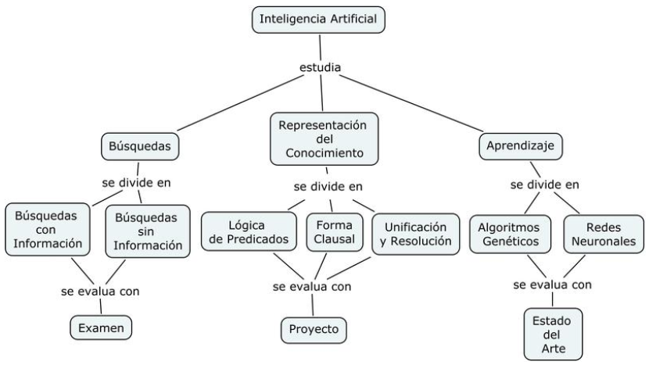

3). Tipos de inteligencia artificial:

a. Máquinas reactivas

Este tipo de AI no tiene la capacidad de almacenar recuerdos ni de utilizar las experiencias del pasado para tomar decisiones.

Las máquinas reactivas perciben el mundo directamente y actúan a partir de lo que ven.

Lo relevante de este tipo de IA es su habilidad para hacer la elección adecuada de entre millones de posibilidades, de acuerdo con la situación inmediata que se les plantea. Tanto Deep Blue como AlphaGo, la computadora creada por Google que ha derrotado ya a varios campeones del juego de mesa japonés Go, son máquinas que no cuentan con una concepción de un mundo más allá de las tareas específicas para las que fueron creadas. Estas máquinas se comportarán siempre de la misma forma cuando encuentren la misma situación. Esto puede asegurar que un sistema de Inteligencia Artificial es confiable, por ejemplo, en el campo de los coches autónomos, de los que se espera sean conductores confiables , explica el investigador.

b. Máquinas con memoria limitada

Los coches autónomos incluyen también este otro tipo de Inteligencia Artificial, con la cual pueden dar un vistazo al pasado. Esta clase de automóviles tiene la capacidad monitorear la velocidad y la dirección durante un periodo específico. Según Hintze, estos datos se añaden a la representación del mundo que ha sido cargada en la computadora, que incluye la localización de semáforos, señales de tránsito o las curvas de un camino.

Pero, como su nombre lo indica, este tipo de máquinas de Inteligencia Artificial tienen una memoria limitada. Los datos sobre los automóviles que pasan a su alrededor, en el caso de los coches autónomos, no se almacenan en una librería de información de la cual puedan aprender, como sucede con los conductores humanos que aprenden de la experiencia que han vivido detrás del volante.

c. Máquinas con una Teoría de la Mente

Las personas, los animales, las plantas y ahora, algunos objetos, tienen pensamientos y emociones que afectan directamente su comportamiento, el estudio y la conciencia de este fenómeno se conocen como Teoría de la Mente. Para Hintze, esta es la principal característica que diferencia a las máquinas que se han construido hasta ahora de las que se desarrollarán en el futuro. Se prevé que este tipo de Inteligencia Artificial no sólo contará con una concepción propia del mundo en general, sino de entidades precisas dentro de éste, como las emociones y las ideas de las que hemos hablado con anterioridad.

Según el profesor asistente de la Universidad Estatal de Michigan, este tipo de reconocimiento ha sido crucial en la formación de las sociedades humanas. Si no entendemos las intenciones y los motivos de los demás, y si no tomamos en cuenta lo que otra persona sabe acerca de mí o del medio ambiente, trabajar juntos es una tarea mucho más complicada si no es que imposible , explicó.

En este sentido, para que podamos observar a máquinas con Inteligencia Artificial caminando entre nosotros, éstas deben aprender a reconocer y entender las emociones y sensaciones de quienes se encuentran a su alrededor para adaptar su comportamiento a éstas.

d. Máquinas con conciencia propia

Las máquinas que son capaces de construir una representación de sí mismas serán el último paso de los sistema de Inteligencia Artificial. Los investigadores de Inteligencia Artificial no sólo debemos saber cómo funciona la conciencia, sino que debemos construir máquinas que tengan una , explica Hintze.

Aquellos seres con conciencia propia conocen sus estados internos y por tanto, son capaces de predecir los sentimientos de los demás. Por ejemplo, somos capaces de identificar que una persona sufre dolor cuando se ha caído, porque nosotros mismos hemos sentido dolor al caernos. De acuerdo con el profesor, aún estamos lejos de crear máquinas que tengan conciencia de su propia existencia, por lo que los esfuerzos de los investigadores deben enfocarse en comprender cómo funciona la memoria, el aprendizaje y la habilidad de tomar decisiones de acuerdo con experiencias pasadas.

<https://www.eleconomista.com.mx/tecnologia/4-tipos-de-Inteligencia-Artificial-que-debes-conocer-20161115-0186.html>

d. La importancia de estudiar la inteligencia artificial es de enseñarles a las maquinas a pensar por si solas y lograr que ellas mismas adquieran conocimientos de las experiencias. Esto está muy lejos de convertirse en realidad pero si seguimos estudiando y seguimos desarrollando nuevas tecnologías podremos lograr la tarea de conseguir que las maquinas tengan su propia inteligencia y de esta forma ser maquinas autónomas que no dependan totalmente del hombre y que ayuden a buscar más soluciones de las nuevas necesidades que surjan de las necesidades del hombre.

e. Ramas de la inteligencia artificial:

**Sistemas Expertos (Sistemas basados en Conocimiento).** Programas computacionales que resuelven problemas que normalmente requieren del conocimiento de un especialista o experto humano. Es un sistema capaz de tomar decisiones inteligentes interpretando grandes cantidades de datos sobre un dominio específico de problemas.

**Aprendizaje y Razonamiento Automático.** Máquinas capaces de planificar, tomar decisiones, plantear y evaluar estrategias, aprender a partir de la experiencia, autoreprogramables, etc.

**Robótica.** Artefactos autónomos capaces de llevar a cabo diversas tareas mecánicas de manera flexible e inteligente, cumpliendo con un objetivo y ajustándose al entorno cambiante.

**Procesamiento de Lenguaje Natural.** Sistemas capaces de reconocer, procesar y emular el lenguaje humano.

**Visión por Computadora (Reconocimiento de patrones).** Reconoce y procesa señales, caracteres, patrones, objetos, escenas.

**Áreas de Vanguardia: Inteligencia Natural.**

**Redes Neurales.** Crear elementos de procesamiento y organizarlos de acuerdo a un modelo basado en las células del cerebro humano (neuronas). Estos sistemas no se programan, se entrenan. Se caracterizan por reconocer objetos partiendo de señales ruidosas.

**Lógica Difusa.** Basado en los principios del razonamiento aproximado y el "cálculo con palabras", éstos sistemas logran simplificar y aproximar la descripción del problema de una manera natural, eficiente y robusta. La lógica difusa va más allá de la lógica booleana en cuanto a que acepta valores parciales de verdad, es decir, de 0 a 100%; aceptando con ello expresiones tales como: "Juan es alto" con un 75% de certeza, o mejor aún, simplificándolo a "Juan no es muy alto"; "El tanque está lleno" con 50% de certeza, o bien, "El tanque está medio lleno o medio vacío".

**Algoritmos genéticos.** La ley de la selva de la Naturaleza: "La supervivencia del más apto", ha impulsado la evolución, extinción y supervivencia de los seres vivos. Cada organismo, tiene inscrito y codificado el conocimiento-biológico-genético acumulado durante millones de años. En una computadora, comenzando por una población inicial de organismos-candidatos para la solución de un problema, éstos se recombinan de manera aleatoria (reproducción), luego de seleccionar los mejores, y después de cierto tiempo o número de generaciones se alcanza una solución suficientemente buena para resolver el problema.

**Vehículos Autónomos.** Son una amalgama de ramas AI como: robótica, aprendizaje de máquina, sistemas expertos, visión, etc. para lograr que una máquina inteligente pueda maniobrar en un espacio físico singular pero variable, de manera autónoma hasta lograr el objetivo que se le asigne: tomar una muestra de la superficie del planeta Marte, conducir un vehículo hasta cierto destino por una carretera transitada, etc.

**Realidad Virtual.** Recrea mundos artificiales en tiempo real que pueden ser captados por diversos canales sensoriales en el espectador, el cuál puede navegar "inmerso" a través de dicho mundo virtual.

**Agentes (Wizards).** Son programas "invisibles" tipo espía que analizan las tareas que esté llevando a cabo un usuario, y que dependiendo de las preferencias, costumbres y nivel del usuario, en cuanto se detecte alguna anomalía, el agente "aparece" ante el usuario para ayudarle (dando información), sugiriendo una solución o para ejecutar un conjunto de tareas rutinarias de manera automática.

f. Hoy en día gracias a los avances tecnológicos ya podemos hablar de otros tipos de tecnologías como lo es la inteligencia artificial. Este es un gran avance y es el próximo paso de la tecnología del ser humano. Este tipo de tecnología busca mejorar las computadoras al punto de asemejarlas a nosotros, que piensen y aprendan por si solas y que tomen sus propias decisiones. Todo esto podría ser posible por que ya contamos con unas supercomputadoras con unas velocidades de procesamiento increíbles que permiten este tipo de programación avanzada.

Esto afecta de forma positiva en el hombre para ayudar a encontrar nuevas formas de pensar y de desarrollar nuestras tecnologías que aporten de forma positiva a la humanidad.

Una de las desventajas son los costos de constru